Сведения о материальном обеспечении учебного процесса МБДОУ ЦРР –д/с №56
Наименование объекта | Количество | Площадь (м2) | Фото
Информация о наличии оборудованных учебных кабинетов, объектов для проведения практических занятий
Территория дошкольного учреждения | 11 |  | 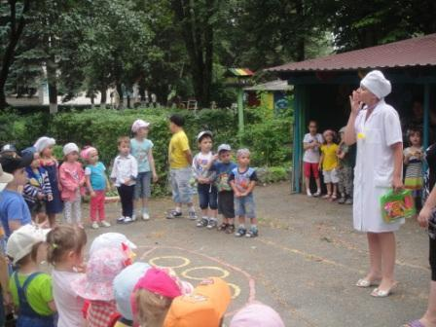
Кабинет психологической помощи | 1 |  | 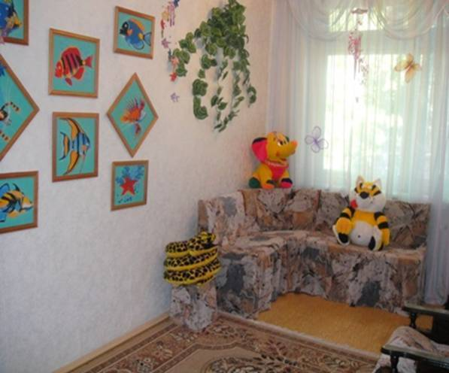
Логопедический кабинет | 1 |  | 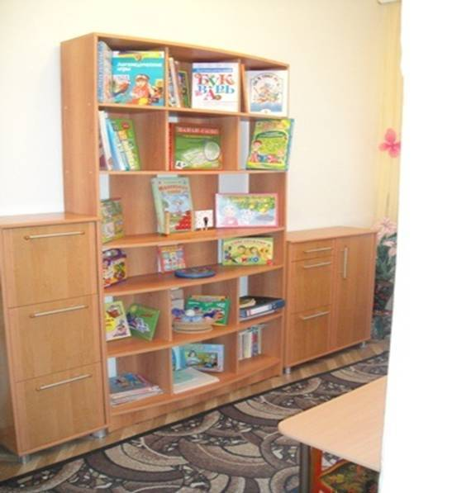
Кабинет по ЗСТ | 1 |  | 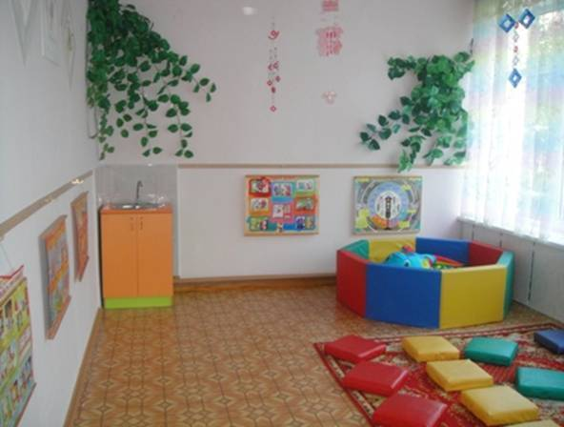
ИЗО студия | 1 |  | 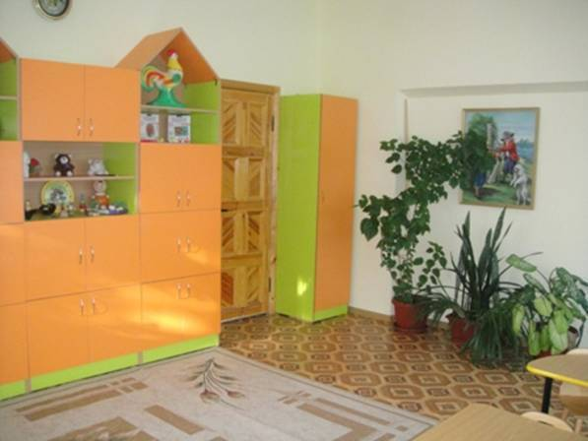
Музыкальный зал | 1 |  | 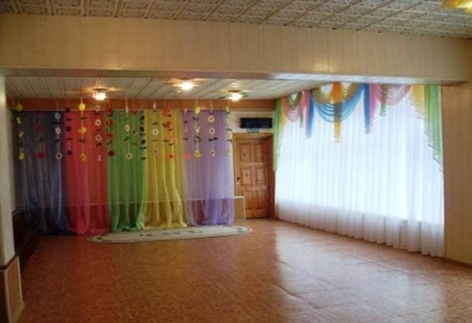
Информация о наличии библиотек, объектов питания и охраны здоровья обучающихся
Медицинский кабинет | 1 |  | 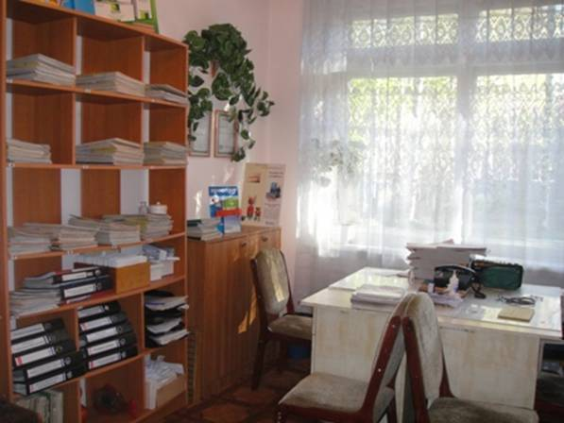
Пищеблок | 1
Информация о наличии объектов спорта
Физкультурный зал | 1 |  | 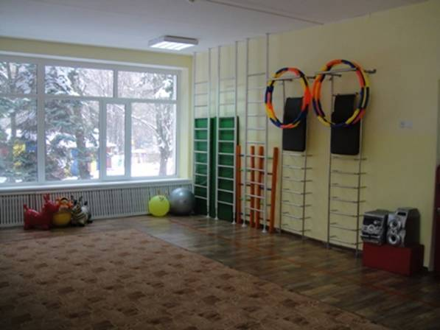
Спортивные площадки | 11 |  | 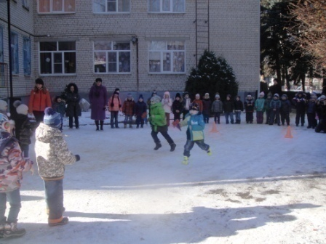
Сведения о наличии оборудованных учебных кабинетов, объектов для проведения практических занятий, библиотек, объектов спорта, средств обучения и воспитания
Помещения дошкольного учреждения (групповые комнаты) | 11 |  | 